I.E | Nature de la modification | Date d’effet
01 | - Création | 02/05/2026

Sommaire

- Objectif :
- Domaine d’application
- Responsabilité
- Référence :
- Définitions et abréviations :
- Etalonnage :
- Calcul d’incertitude :
- DOCUMENTS LIEE A LA PROCEDURE

- Objectif :
L’objectif de cette procédure est de décrire la méthode d’étalonnage des analyseurs «Energie-mètres » pour les fonctions, de mesure de la puissance électrique (active, réactive).
- Domaine d’application :
Cette procédure est applicable pour l’étalonnage de tous les types des analyseurs numériques d'énergie électrique en courant alternatif monophasé sous une tension alternative monophasée .
- Responsabilité :
Cette procédure est applicable par le responsable technique et les techniciens habilités.
- Références :
- Norme CEI 61010-2-03

- Définitions :

- Conditions de répétabilité :
condition de mesurage dans un ensemble de conditions qui comprennent la même procédure de mesure, les mêmes opérateurs, le même système de mesure, les mêmes conditions de fonctionnement et le même lieu, ainsi que des mesurages répétés sur le même objet ou des objets similaires pendant une courte période de temps ;

- Dérive instrumentale :
Variation lente continue ou incrémentale dans le temps d’une indication, due à des variations des propriétés métrologiques d’un instrument de mesure ;

- Wattmètre : Le wattmètre est un appareil qui mesure la puissance active électrique consommée par un récepteur ou fournie par un générateur électrique. La puissance s'exprime en watts et ses multiples comme le kilowatt et ne doit pas être confondue avec l'énergie qui s'exprime en joules ou en kilowatts-heures.

- Etalonnage :
Opération qui, dans des conditions spécifiées, établit en une première étape une relation entre les valeurs et les incertitudes de mesure associées qui sont fournies par des étalons et les indications correspondantes avec les incertitudes associées, puis utilise en une seconde étape cette information pour établir une relation permettant d’obtenir un résultat de mesure à partir d’une indication ;

- Etendue de mesure :
Valeur absolue de la différence entre les valeurs extrêmes d’un intervalle nominal des indications ;

- Exactitude de mesure :
Étroitesse de l’accord entre une valeur mesurée et une valeur vraie d’un mesurande ;

- Incertitude-type :
Incertitude de mesure exprimée sous la forme d'un écart-type.

- Mesurage
Processus consistant à obtenir expérimentalement une ou plusieurs valeurs que l'on peut raisonnablement attribuer à une grandeur.

- Répétabilité de mesure :
Fidélité de mesure selon un ensemble de conditions de répétabilité ;

- Résolution (d'un dispositif afficheur) :
Plus petite différence entre indications affichées qui peut être perçue de manière significative ;

- Rigidité diélectrique
La rigidité diélectrique d’un milieu isolant représente la valeur maximum du champ électrique que le milieu peut supporter avant le déclenchement d’un arc électrique claquage).

- Traçabilité métrologique :
Propriété d’un résultat de mesure selon laquelle ce résultat peut être relié à une référence par l’intermédiaire d’une chaîne ininterrompue et documentée d’étalonnages dont chacun contribue à l’incertitude de mesure.

- Valeur nominale :
Valeur arrondie ou approximative d’une grandeur caractéristique d'un instrument de mesure ou d’un système de mesure, qui sert de guide pour son utilisation appropriée ;

- Etalonnage :
- Méthode : Principe d’étalonnage :
L'étalonnage d'un analyseur numérique d'énergie électrique consiste à vérifier sa précision en mesurant des puissances connues et en comparant les valeurs affichées avec les valeurs de référence.
- Matériel nécessaire
- L’analyseurs numériques d'énergie électrique à étalonner
- Le calibrateur multifonctions équipé de l’option Wattmètre et les sorties double tensions (qui simule le signal courant alternatif 50 Hz ) pour des valeurs de puissances sous une tension et un courant d’essai monophasés, et en appliquant le déphasage souhaité.
- Conditions d’environnement et d’installation :
- Conditions environnementales : Assurez-vous que la température est dans la plage 23 ± 5 °C et l'humidité relative est inférieure à 80 % en conformité aux spécifications du fabricant. Stabilisation : Laissez l’analyseurs numériques d'énergie électrique s'adapter aux conditions pendant au moins 30 minutes et mettre le calibrateur en service pour assurer la stabilisation thermique pendant au moins 30 minutes.
- Vérification visuelle : Inspectez l’analyseurs numériques d'énergie électrique et les câbles pour détecter d'éventuels dommages physiques ou anomalies.

- Opérations préliminaires :

- Le calibrateur a été préchauffé conformément aux instructions du fabricant (30 minutes au moins ou un temps équivalent à un temps d’arrêt s’il est inférieur à 25 minutes).
- Mettre L’analyseur numérique électrique, déjà stabilisé à la température ambiante, sous tension et le laisser pendant 5 minutes avant utilisation, pour que les composants internes se stabilisent et s’assurer du bon fonctionnement de l’instrument à étalonner.
- Pour activer ou désactiver la double sortie des tensions alternatif (50Hz), lier les bornes NORMAL LO et AUX LO via la sélection « tied » de la touche logicielle.
- S’assurer que le certificat d’étalonnage du Calibrateur étalon, raccordé aux étalons nationaux ou internationaux et émis par un laboratoire accrédité, est en cours de validité.
- Mettre à disposition les feuilles de mesure numériques.
- Prédéfinir sur la feuille de relève les points du programme d’étalonnage.
- Actionner la fonction Min/Max du thermohygromètre au début de l’étalonnage et noter les températures ambiantes Min/Max en cours d’étalonnage.
- Programme d’étalonnage :
Selon les spécifications de l’analyseurs électrique et la demande du client.
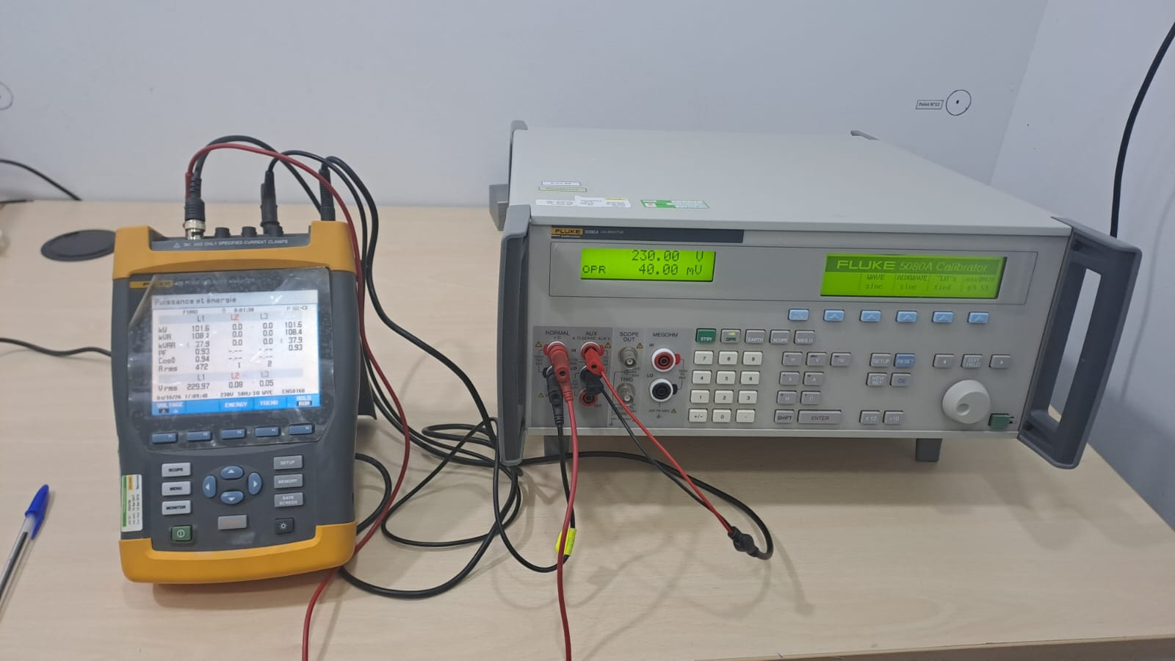
- Connexion d’un calibrateur :

- Opérations d’étalonnage :
Le Calibrateur produit une double sortie de tension alternative en fournissant une tension sur les sorties NORMAL et une seconde tension sur les sorties AUX, qui simule le signal courant alternatif issu de la pince AM-FLEX.
Effectuez la procédure suivante pour définir :
1. Appuyez sur la touche Reset pour effacer toute sortie du calibrateur.
2. Connectez l‘Instrument à étalonner au Calibrateur en adaptant les connexions de tension sortie NORMAL et la seconde tension à la sortie AUX simulant le courant.
3. Réglez l‘Instrument à étalonner pour afficher la puissance lue.
4. Appuyez sur les touches numériques et la touche de virgule décimale pour entrer la tension souhaitée (dans notre cas tension autour 230 V AC à la sortie NORMAL).
Remarque : Effectuez la procédure suivante pour définir une sortie d’alimentation CA. Si vous faites une erreur de saisie, appuyez une ou plusieurs fois sur CE pour effacer l’affichage, puis saisissez à nouveau la valeur.
5. Appuyez sur les touches numériques et la touche du point décimal pour saisir la sortie (AUX)de la seconde tension correspondant au courant souhaitée (par exemple pour analyseur FLUKE série 430 avec la pince AMP-Flex i-430 : 1 mv correspond à 11,87 A et pour l’analyseur chauvin Arnoux avec la pince AMP-FLEX série CA 833X, CA 8436).
6. Appuyez sur la touche V,
7. Appuyez sur la touche Hz et entrer la fréquence 50 Hz
Attention
Pour éviter d'endommager l'UUT, vérifiez que les tensions appliquées à l’UUT ne dépassent pas les valeurs limites tolérées (l'isolation de l'UUT et le câblage d'interconnexion).
Note
A la sortie (NORMAL) de tension supérieure ou égale à 100 V, vous remarquerez un léger
son aigu qui est normal.
8. Appuyez sur les touches numériques et la touche du point décimal pour saisir la sortie (AUX) de la seconde tension souhaitée.
9. Appuyez sur la touche « shift » et V choisir mV.
10. Appuyez sur la touche Hz et entrer la fréquence 50 Hz
11. Entrer le déphasage entre les deux tensions en suivant le logigramme suivant :
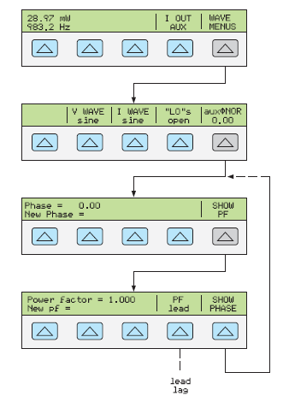
Prendre en compte un angle de 90°de la tension par rapport de la seconde tension pour simuler l’effet de déphasage provoqué par la pince AM-FLEX. Exemple pour cos (Φ)= 0.9 écrire cos (Φ – π/2) = sin (Φ).
Prendre la valeur de cos (Φ – π/2) dans la colonne sin (Φ) de la table joint.
11. L'écran de contrôle affiche maintenant la tension et la seconde tension
Reliez les bornes NORMAL LO et AUX LO ensemble à l'UUT ou au calibrateur 5080A via la touche programmable « LO » en sélectionnant « tied ». Pour une phase de précision optimale, attachez les bornes LO à l'UUT.

- Relever les valeurs MIN/MAX des conditions ambiantes en fin d’étalonnage.

- Calcul d’incertitudes :

  - Causes d’erreurs :

Diagramme d’Ichikawa les « 5 M » des multimètres numériques.
Main d’œuvre Moyens Méthode
Dérive interpolation
Etalonnage Justesse
Lecture Résolution répétabilité
Résultat des mesures

Température ambiante Résolution
Humidité Répétabilité
Milieu Matériel

  - Modélisation :
Dans le cas d’un mesurage direct, les grandeurs d’entrées du modèle sont la lecture et les la correction.
Ainsi la correction C à ajouter aux lectures du Wattmètre à étalonner s’écrit :

C = – + C_{et} + C_{d} + C_{r} + C_{t}
Avec :

: Grandeur électrique moyenne appliquée par le Wattmètre.

: Grandeur électrique moyenne lue sur l’étalon et obtenue en répétant dix fois la mesure.
C_{et} : Correction liée l’étalonnage du calibrateur étalon,

C_{p} : Correction [=0] liée à la pérennité de l’étalon,

C_{r} : Correction [=0] liée à la résolution du Wattmètre à étalonner,

C_{t} : Correction [=0] liée à l’influence de la température du local,

  - Evaluation des incertitudes-types :
- Composantes évaluées par la méthode de type A :
Le calcul de la répétabilité des mesures est déterminé à partir des mesures (10 mesures espacées d’une minute). L’incertitude sur la répétabilité est définie par la relation suivante :
Avec :
: La valeur moyenne des 10 lectures sur l’instrument de mesure, elle s’écrit :
$${\bar{X}}_{lue}=\frac{\sum_{i=1}^{n}{X_{lue}}}{n}$$

- Composantes évaluées de type B :
- Incertitude-type B due à l’étalonnage de l’étalon, u _{et} :
On prendra en considération les incertitudes suivantes :
- Incertitude de la tension alternative : Ce composant est tiré du certificat d’étalonnage relative à la tension appliquée.
L’incertitude type est déterminée en divisant l’incertitude élargie par le facteur d’élargissement k = 2.
$$u_{et1}= \frac{U_{certificat}}{K}$$
- Incertitude de la seconde tension alternative : Ce composant est tiré du certificat d’étalonnage relative à la seconde tension appliquée.
$$u_{et2}= \frac{U_{certificat}}{K}$$
- Incertitude sur le déphasage appliqué entre la tension et la seconde tension
$$u_{et3}= \frac{U_{certificat}}{K}$$
Les incertitude-types sont déterminées en divisant l’incertitude élargie par le facteur d’élargissement k = 2.

Le certificat d’étalonnage délivré par un organisme accrédité garantit la traçabilité au système international de mesure.
- Incertitude-type due à la dérive (pérennité) de l’étalon, u_{d}:
L’incertitude sur la dérive de l’étalon est calculée à partir de l’écart max entre deux étalonnages successifs (certificat année n, certificat année n-1) soit :
$u_{di}=\frac{\left|\max{(}x_{n-1}-x_{n})\right|}{2.\sqrt{3}}$
On déterminera les dérives pour les composantes de « Tension », « Tension secondaire et « Déphasage » ($u_{d1 }$,
$u_{d2}$ et $u_{d3}$.
En cas d’absence d’historique, l’incertitude sera prise égale à la dérive en une année extraite des données constructeur..
- Incertitude-type due à la résolution de l’analyseur, u_{r} :
La résolution de l’afficheur du Wattmètre à étalonner est une source d’incertitude.
En effet, si q est la quantification de l’instrument, la valeur de la grandeur se situe à l’intérieur de l’intervalle [-q/2, q/2] avec une probabilité constante sur tout l’intervalle.
Il s’agit donc d’une loi de probabilité rectangulaire et, dans ce cas, l’incertitude type a pour valeur :
$$u_{r} = \frac{q}{2.\sqrt{3}}$$
Note : la résolution du multimètre est déterminée en fonction du calibre utilisé.
- Incertitude-type due à l’influence de la température du local : ut
Pour les rendre homogènes à un écart-type, les valeurs maximales de fluctuations de température
Seront divisées par 2 racine (2), car la loi de distribution qui leur est associée correspond généralement à la densité de probabilité d’une fonction périodique Arcsinus à condition que les mesures soient réalisées dans une salle régulée en température.
Le coefficient de température est issu des informations données dans les notices du fabricant :

$u_{td,te} = \frac{coefficient de température. ∆T}{2.\sqrt{2}}*P$

Cette composante est prise en considération lorsque l’étalonnage est effectué à une température en dehors de l’intervalle 23±1 °C

Cette composante est déterminée à partir du document constructeur, pour l’étalon et pour le Wattmètre,
Soit u_{te} : Incertitude due à l’influence de température sur l’étalon
L’incertitude due à l’influence de température devient u_{t}

- Incertitude-type due à L’interpolation u _{in}
La correction à appliquer due à l’interpolation est déterminée à partir de la droite reliant les deux points de la droite moyennant la formule suivante :
C2
Si X1 est affectée d’une correction C1
C
X2 est affectée d’une correction C2
C1
X sera affectée d’une correction C
Alors :
X1
X2
X
(C – C1)/(X – X1) = (C2 – C1)/(X2 – X1)
donc
C = (C2 – C1)/(X2 – X1) * (X – X1) + C1
L’incertitude due à l’interpolation est l’incertitude Max de u(C1) ; u(C2) divisé par 2 racine 3
  - Loi de propagation de l’incertitude
$$U_{\left(k=2\right)}= 2. \sqrt{{u_{rép}}^{2} + u_{et}^{2} +u_{d}^{2}+u_{t}^{2} +u_{int}^{2} +u_{r}^{2}}$$
  - Bilan des incertitudes pour puissance
 | Source d’incertitude | symbole | Type d’évaluation | Loi
1) | Répétabilité des valeurs lues sur l’analyseur | u_{rép} | A | normale
2) | Etalonnage de l’étalon | u _{et} | B | normale
3) | Dérive de l’étalon l’analyseur | u_{d} | B | rectangulaire
4) | Résolution de  L’analyseur | u _{r} | B | rectangulaire
5) | Influence de la température | u _{t} | B | Arc sinus
6) | interpolation | u_{int} | B | rectangulaire

- DOCUMENTS LIES A LA PROCEDURE :

Enregistrements / Données | Identification | Emis par | approuvé par | Collecté  par | Indexé par | Classé | Archivage | Décision pour  Destruction
Feuille de mesure de l’analyseur | FOp-41  FOp-46 | RT | Gérant | RMQ | N° d’édition et  Date | RMQ | RMQ | RMQ
Feuille de calcul et certificat d’étalonnage de l’analyseur | Fop-41  Fop-46 |  |  | RMQ | N° d’édition et  Date

 | Rédaction | Vérification | Approbation
Nom | ENNAJEH Karim | SOUAYED Mongi | SOUAYED Mongi
Fonction | RT | Directeur du laboratoire | Directeur du laboratoire
Signature

